
Istituto Giannina Gaslini

COMUNICATO STAMPA
29/04/11

Terza ristampa per il “Passaporto di Genova per Euroflora 2011”: guida della manifestazione, gioco filatelico e gesto di solidarietà verso l’Istituto Gaslini

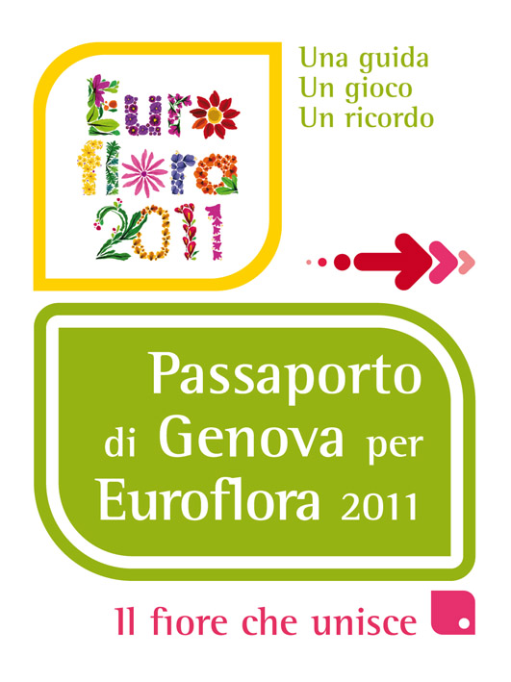
Terza ristampa per il “Passaporto di Genova per Euroflora 2011”: a due giorni dalla chiusura sono ormai oltre 10.000 le copie distribuite durante Euroflora 2011. Si tratta di un prodotto di comunicazione innovativo, dalle fattezze di un vero e proprio passaporto, che oltre ad essere un contenitore di informazioni a tutto campo sulle bellezze di Euroflora 2011 e su Genova, è un divertente compagno di viaggio per i tantissimi visitatori che stanno visitando la città in occasione della floralie in corso fino a domenica 1° maggio, ai quali offre per tutta la durata della manifestazione, biglietti ridotti presso alcuni Musei e facilitazioni presso gli esercizi commerciali/ristoranti all’interno elencati.
Un gioco per grandi e piccini che si stanno appassionando nel raccogliere i timbri apposti in diversi punti della Fiera e in alcuni musei cittadini, tra i quali - richiestissimo il timbro dell’Istituto Gaslini di Genova - un oggetto da collezione per gli appassionati di filatelia, che per ogni giorno di Euroflora 2011 possono fare apporre un annullo filatelico diverso grazie alla presenza dell’Ufficio di Poste Italiane.

Il ricavato delle offerte raccolte attraverso la distribuzione del Passaporto saranno devolute a sostegno dell’attività dell’Istituto Giannina Gaslini.

Il Passaporto di Genova per Euroflora 2011 è nato da un’operazione corale ideata e supportata dal Lions Club Mare Nostrum, coordinata dall’Assessorato alla Promozione delle Attività Produttive e Turismo e dalla Fiera di Genova, con la partecipazione della Direzione Musei del Comune, della Camera di Commercio, Poste Italiane e altri soggetti pubblici e privati. Il Passaporto è distribuito nello Stand di Camera di Commercio e Comune di Genova situato all’ingresso della fiera, per l’accoglienza dei visitatori.

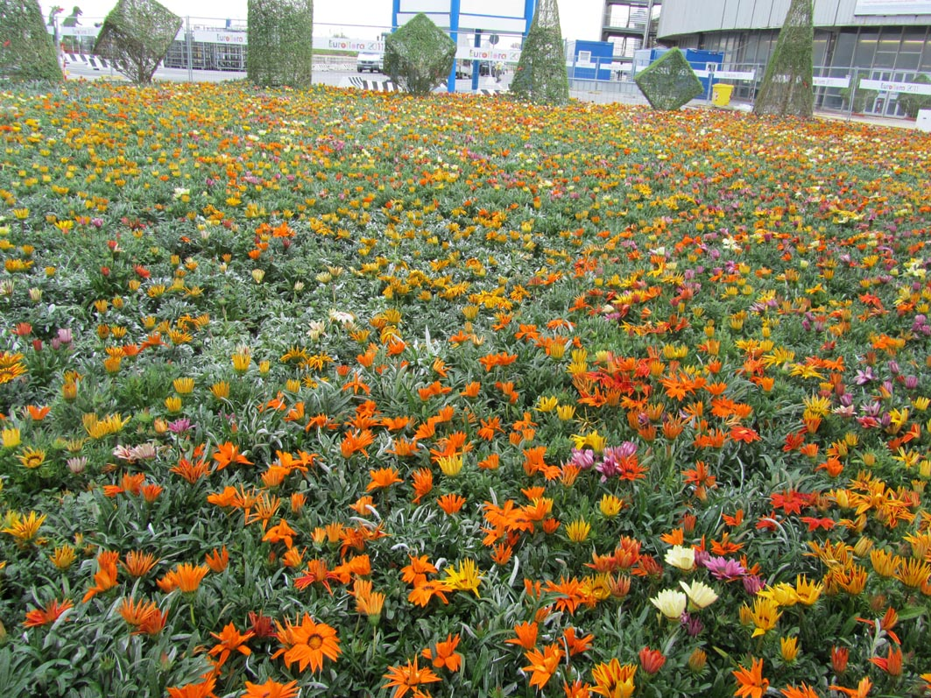
A fine manifestazione, l’operazione “ Passaporto di Genova per Euroflora 2011” lascerà un gradito arrivederci consistente in migliaia di piante da fiore donate dalla Tesi Group di Pistoia, in accordo con la Fondazione Giorgio Tesi onlus, che il Comune di Genova, in collaborazione con Municipi e Centri Integrati di Via, distribuirà su tutto il territorio.
Parte dei fiori saranno destinati alla creazione di una grande aiuola permanente che andrà ad abbellire il parco dell’Istituto Gaslini.

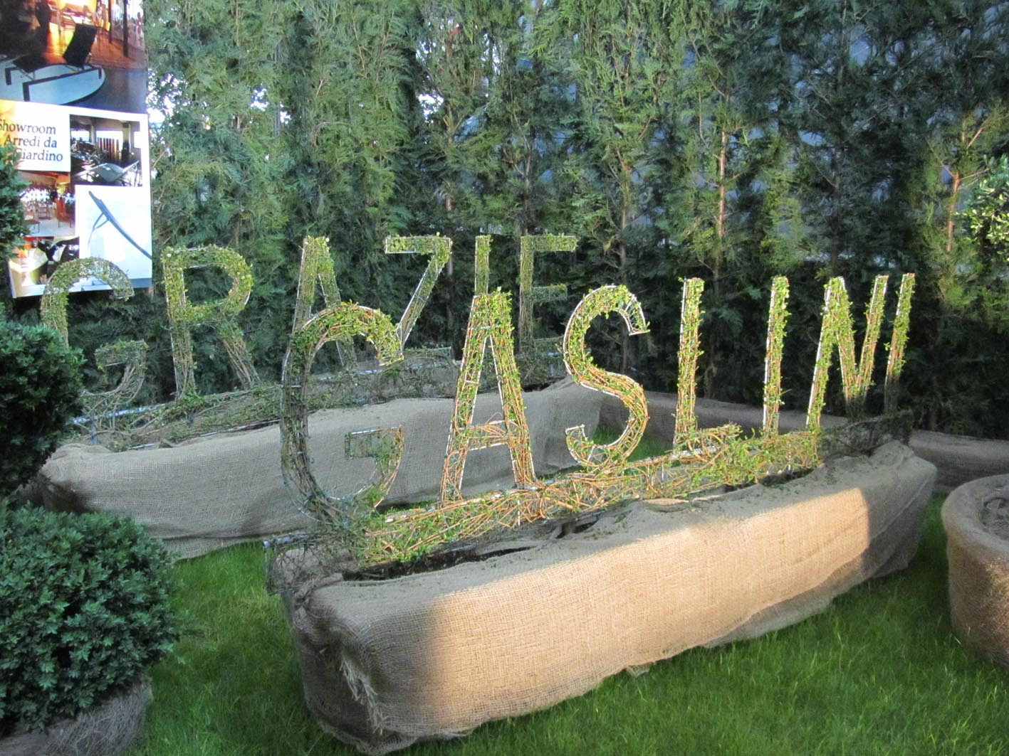
Nell’ambito di Euroflora 2011 la Fondazione Giorgio Tesi onlus, ha voluto dedicare un’ulteriore omaggio all’attività dell’ospedale Gaslini a favore dell’infanzia, attraverso la composizione di piante, allevate con l’arte topiaria, rappresentante la scritta “Grazie Gaslini” realizzata presso lo stand della Giorgio Tesi all’entrata del padiglione B, con la collaborazione della Ditta Romiti & Giusti e Frullani Giardini,.

Per informazioni:
dr. Maura Maccio' Resp. Ufficio Stampa Istituto G. Gaslini
Tel. 0103742970 -Fax: 0103742987

